Bazy danych – normalizacja

- Znormalizuj poniższą tabelę.

IDPracownika | NazwaLekarza | IDPacjenta | NazwaPacjenta | DataGodzinaWizyty | IDZabiegu | NazwaZabiegu
S1011 | Maria Nowak | P100 | Anna Jeleń | 12.03.2020 10.00 | Z500 | Borowanie
S1011 | Maria Nowak | P105 | Jarosław | 12.03.2020 13.00 | Z496 | Lakowanie
 |  |  | Nicpoń
S1011 | Maria Nowak | P108 | Joanna Nosek | 14.03.2020 10.00 | Z500 | Borowanie
S1024 | Jan Kowalski | P108 | Joanna Nosek | 16.03.2020 17.00 | Z503 | Usuwanie
 |  |  |  |  |  | kamienia
S1045 | Anna | P120 | Jan Kałuża | 18.03.2020 09.00 | Z500 | Borowanie
 | Jabłońska
S1034 | Marek | P130 | Jerzy Lis | 20.03.2020 08.00 | Z496 | Lakowanie
 | Potocki
S1034 | Marek | P123 | Olga Nowacka | 12.03.2020 15.00 | Z503 | Usuwanie
 | Potocki |  |  |  |  | kamienia

- Znormalizuj poniższą tabelę.

NazwaProduktu | Dostawca1 | Dostawca2 | AdresDostawcy1 | AdresDostawcy2 | Cena
Makaron Nitki | Makarony | Lubelski | Turystyczna 40, | Piłsudskiego | Netto 130 zł, brutto 150 zł
 | Polskie | Makaron | 31-435 Kraków | 332a, 04-242
 |  |  |  | Lublin
Keczup | Polskie | Przetwory | Wojska | Rolnicza 22/4 | Netto 200 zł, brutto 220 zł
pikantny | przetwory | pomidorowe | Polskiego 44a, | 30-243 Tarnów
 |  |  | 31-342 Kraków
Sos | Polskie | Małopolskie | Wojska | Mickiewicza | Netto 89 zł, brutto 110 zł
pomidorowy | przetwory | smaki | Polskiego 44a, | 223/77, 35-434
 |  |  | 31-342 Kraków | Nowy Targ

Zad1
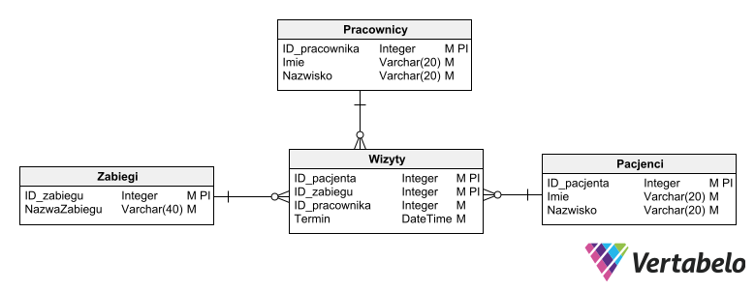
IDPracownika | ImieLekarza | NazwiskoLekarza
S1011 | Maria Nowak | Nowak
S1024 | Jan | Kowalski
S1045 | Anna | Jabłońska
S1034 | Marek | Potocki

IDPacjenta | ImiePacjenta | NazwiskoPacjenta
P100 | Anna | Jeleń
P105 | Jarosław | Nicpoń
P108 | Joanna | Nosek
P120 | Jan | Kałuża
P130 | Jerzy | Lis
P123 | Olga | Nowacka

IDZabiegu | NazwaZabiegu
Z500 | Borowanie
Z496 | Lakowanie
Z503 | Usuwanie kamienia

IDPacjenta | IDZabiegu | IDPracownika | DataGodzinaWizyty
P100 | Z500 | S1011 | 12.03.2020 10.00
P105 | Z496 | S1011 | 12.03.2020 13.00
P108 | Z500 | S1011 | 14.03.2020 10.00
P108 | Z503 | S1024 | 16.03.2020 17.00
P120 | Z500 | S1045 | 18.03.2020 09.00
P130 | Z496 | S1034 | 20.03.2020 08.00
P123 | Z503 | S1034 | 12.03.2020 15.00

Zad2
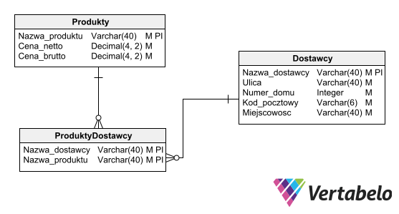

NazwaProduktu | Cena_netto | Cena_brutto
Makaron Nitki
 | 130 | 150
Keczup
pikantny |  | 220
 | 200
Sos
pomidorowy |  | 110
 | 80

Nazwa_dostawcy | Ulica | Numer_domu | Kod_pocztowy | Miejscowość
Makarony Polskie
 | Turystyczna | 40 | 31-435 | Kraków
Polskie przetwory
 | Wojska Polskiego | 44a | 31-342 | Kraków
Lubelski makaron | Piłsudskiego | 332a | 04-242 | Lublin
Przetwory pomidorowe | Rolnicza | 22/4 | 30-243 | Tarnów
Małopolskie smaki | Mickiewicza | 223/77 | 35-434 | Nowy Targ

Nazwa_dostawcy | Nazwa_produktu
Makarony Polskie
 | Makron nitki
Polskie przetwory
 | Ketchup pikantny
Lubelski makaron | Makaron nitki
Przetwory pomidorowe | Ketchup pikantny
Małopolskie smaki | Sos pomidorowy
Polskie przetwory | Sos pomidorowy

